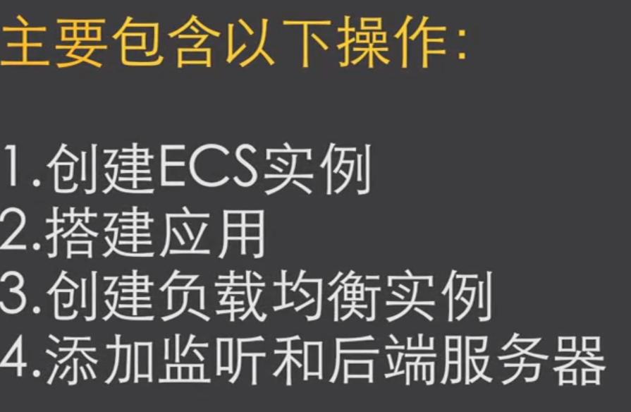

因为都是基于阿里云中负载均衡页面的简单操作，不做截屏，本文件只记录学习过的课程记录